12. Převody jednotek objemu  Jednotky objemu  kilometr krychlový - km³ hektolitr - hl  metr krychlový - m³ litr - l  dm³ = l  decimetr krychlový - dm³ decilitr - dl  centimetr krychlový - cm³ centilitr - cl  milimetr krychlový - mm³ mililitr – ml  Vztahy mezi jednotkami objemu:  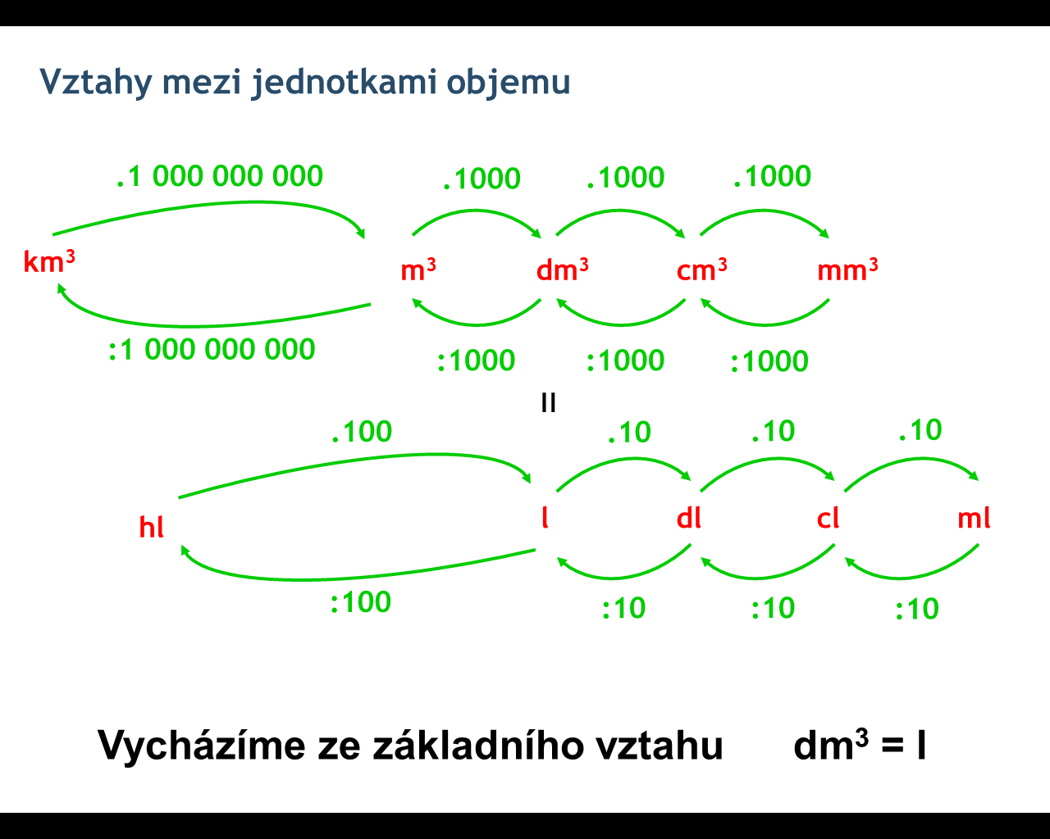  Př.  :1000  . 1000  8,1 m³ = 8100 dm³ 350 mm³ = 0,35 cm³  .1000  :1000000  4 800 mm³ = 0,0048 dm³ 0,32 l = 320 ml  .100  :1000  9,3 hl = 930 l 2500 cm³ = 2,5 dm³ = 2,5 l  1) Převeďte:  a) 530 mm³ = cm³ f) 1,5 hl = l  b) 0,6 dm³ = cm³ g) 610 cm³ = dm³  c) 400 000 cm³ = m³ h) 22 000 mm³ = dm³  d) 5,2 m³ = dm³ i) 0,09 l = ml  e) 0,8 dl = l j) 0,0007 km³ = m³  5) Převeďte:  k) 82 m³ = dm³  l) 6,7 dm³ = cm³  m) 40 l = hl  n) 3600 ml = l  o) 0,9 cm³ = mm³  p) 0,75 dm³= l  q) 50 l = cm³  r) 0,85 m³ = dm³  s) 73 dm³ = m³  t) 25 cm³ = l  a) 530 mm³ = cm³  b) 0,6 dm³ = cm³  c) 400 000 cm³ = m³  d) 5,2 m³ = dm³  e) 0,8 dl = l  f) 1,5 hl = l  g) 610 cm³ = dm³  h) 22 000 mm³ = dm³  i) 0,09 l = ml  j) 0,0007 km³ = m³  6) Převeďte:  k) 4 dm³ = cm³  l) 67 mm³ = cm³  m) 430 l = hl  n) 250 ml = l  o) 0,03 dm³ = cm³  p) 1,6 dm³= l  q) 50 l = cm³  r) 0,85 cm³ = mm³  s) 44 cm³ = dm³  t) 2,5 m³ = cm³  a) 47 cm³ = mm³  b) 0,7 m³ = dm³  c) 350 000 mm³ = dm³  d) 7,2 dm³ = cm³  e) 0,08 l = dl  f) 4,2 hl = l  g) 780 mm³ = cm³  h) 13 000 cm³ = m³  i) 0,7 l = ml  j) 0,0012 km³ = m³ | 2) Převeďte:  a) 82 m³ = dm³ f) 0,75 dm³ = l  b) 6,7 dm³ = cm³ g) 50 dm³ = cm³  c) 40 l = hl h) 0,85 m³ = dm³  d) 3600 ml = l i) 73 dm³ = m³  e) 0,9 cm³ = mm³ j) 25 dm³ = m³  3) Převeďte na jednotky v závorce (vycházejte ze vztahu dm³ = l):  Př. 5,6 dl (cm³) = 0,56 l = 0,56 dm³ = 560 cm³  a) 350 dm³ (hl) =  b) 50 l (cm³) =  c) 0,85 m³ (hl)=  d) 73 cm³ (dl) =  e) 250 ml (cm³) =  f) 4,5 hl (m³) =  4) Nalezněte a opravte chyby:  a) 5,3 dm³ = 5 300 cm³ f) 3,5 l = 3 500 ml  b) 60 000 dm³ = 60 m³ g) 6 500 cm³ = 6,5 mm³  c) 750 000 cm³ = 750 m³ h) 2 400 mm³ = 0,0024 dm³  d) 0,052 hl = 52 l i) 0,006 l = 0,6 dl  e) 89 dl = 8,9 l j) 0,00009 km³ = 90 000 m³  Slovní úlohy – jednotky objemu  7) Sud má objem 0,8 m³. Kolik 10 litrových konví můžeme ze sudu nabrat?  8) Jaký byl v litrech objem Kofoly, kterou jsme celou rozlili do 6 skleniček s objemem 2,5 dl?  9) Za 0,2 hl čistícího prostředku jsme zaplatili 600 Kč. Kolik Kč stojí 1 litr?  10) Do bazénu s objemem1,5 m³ přitéká každou minutu 30 litru vody. Za kolik minut se celý bazén naplní?  11) Ze sudu s objemem 2,4 hl naplněným přesně z ½ jsme odebrali 6 konví s objemem 15 l. Kolik litrů vody v sudu zbylo?  12) Do 2,5 litrů vody jsme přilili 300 ml ovocné šťávy. Do kolika skleniček s objemem 2 dl můžeme namíchaný nápoj rozlít?  13) Z prasklého potrubí vytéká každou minutu 200 litru vody. Kolik m³ vody vyteče za 1 hodinu?  14) 1 litr ovocného moštu stojí v restauraci 120 Kč. Kolik Kč zaplatíme, jestliže jsme si objednali 2 x 2 dl?  15) Podle aktuálního ceníku stojí m³ vody 90 Kč. Kolik Kč stojí  napuštění plné vany, která má objem 200 l?

